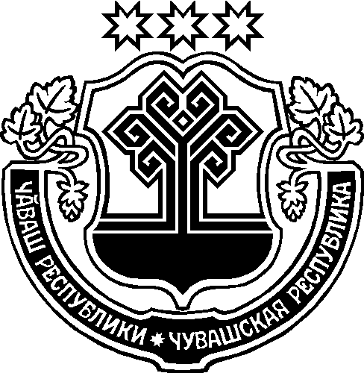

ЧĂВАШ РЕСПУБЛИКИ
ЭЛĔК РАЙОНĔ

ПИТЕШКАСИ ЯЛ ПОСЕЛЕНИЙĔН
ДЕПУТАТСЕН ПУХАВЕ

ЙЫШАНУ
30.09.2020 г. 11 №
Питешкаси яле

ЧУВАШСКАЯ РЕСПУБЛИКА
АЛИКОВСКИЙ РАЙОН

СОБРАНИЕ ДЕПУТАТОВ
ПИТИШЕВСКОГО СЕЛЬСКОГО ПОСЕЛЕНИЯ

РЕШЕНИЕ
30.09.2020г. № 11
д.Питишево

О проведении конкурса по отбору кандидатур на должность главы Питишевского сельского поселения Аликовского района и избрании членов конкурсной комиссии от Собрания депутатов Питишевского сельского поселения

В соответствии с Федеральным законом «Об общих принципах организации местного самоуправления в Российской Федерации», Законом Чувашской Республики «Об организации местного самоуправления в Чувашской Республике» и Уставом Питишевского сельского поселения Аликовского района Чувашской Республики, Собрание депутатов Питишевского сельского поселения Аликовского района Чувашской Республики решило:
1. Провести конкурс по отбору кандидатур на должность главы Питишевского сельского поселения Аликовского района 05 ноября 2020 года 10 часов 00 минут в администрации Питишевского сельского поселения Аликовского района Чувашской Республики.
2. Избрать членом конкурсной комиссии от Собрания депутатов Питишевского сельского поселения депутатов:
1) Фирсову Альбину Германовну, депутата Собрания депутатов Питишевского сельского поселения Аликовского района Чувашской Республики по Нагорному одномандатному избирательному округу № 4;
2) Романову Алевтину Изосимовну, депутата Собрания депутатов Питишевского сельского поселения Аликовского района Чувашской Республики по Питишевскому одномандатному избирательному округу №1 ;
3) Филимонова Вячеслава Владимировича, депутата Собрания депутатов Питишевского сельского поселения Аликовского района Чувашской Республики по Мирному одномандатному избирательному округу № 2;
4) Павлова Николая Витальевича, депутата Собрания депутатов Питишевского сельского поселения Аликовского района Чувашской Республики по Устьинскому одномандатному избирательному округу № 8.

3. Настоящее решение вступает в силу после его официального опубликования.

Председатель Собрания депутатов
Питишевского сельского поселения А.Г.Фирсова

